工业除湿机技术参数
参数 |  | 产品实拍
电源 | 380V/50hz
除湿量 | 288升/天(30℃/80%）
适用范围 | 300-450㎡（层高3m）
最大功率 | 4.9KW
最大电流 | 10.5A
循环风量 | 2800立方米/小时
排水方式 | 软管直排 | 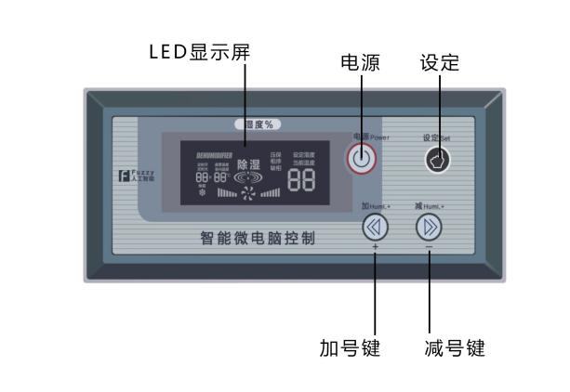
除霜方式 | 自动
环境温度 | 5-38℃
噪音 | 66分贝
体 积 | 770x460x1700mm | 说明：除湿量是在标准环境条件下测定的,\如上 CFZ-12/S除湿量标288升/天, ,就是指在30℃/RH80%的环境下24小时测定的出水容积.
重 量 | 120KG
除湿机除湿原理：
本产品属冷冻式除湿机，整机有压缩机、热交换器、风扇、机壳及控制器组成，其工作原理是：由风扇将潮湿空气抽入机内，经过制冷系统（压缩机，蒸发器，冷凝器）相互作用下凝结成霜，系统自动升温化霜成水流入盛水箱，产生出干燥空气排出，如此循环使室内湿度降低，潮湿空间逐步达到干爽的效果。
产品特点概念：
机组主要部件均由国际知名品牌配件组成，配置了高低压保护，防冻结保护，电流过载保护等重要保护装置，并设有多项运行和故障显示功能，运行安全稳定。热交换器经进口加工设备精心制造，换热效率高，结构紧凑，因而运行震动小，噪音低，除湿量大，故障率低，使用寿命长。公司始终坚持“追求卓越，诚信经营，质量第一，专业服务”的经营理念。致力于空气处理设备的技术开发和生产。本公司以最优质的产品和最优惠的价格欢迎您来电函洽谈业务。

